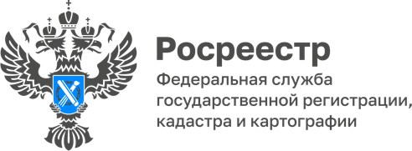

12.09.2022

Порядок оплаты штрафов за нарушение
земельного законодательства

Зачастую административные штрафы оплачиваются третьими лицами (родственниками, соучредителями и т.д.), а не самим должником. Однако данные действия являются не верными.
Порядок оплаты штрафов регламентируется кодексом РФ об административных нарушениях (далее – КоАП РФ).
Так, в соответствии со ст. 32.2 КоАП РФ, административный штраф должен быть уплачен в полном размере лицом, привлеченным к административной ответственности (а не иными третьими лицами), не позднее шестидесяти дней со дня вступления постановления о наложении административного штрафа в законную силу, либо со дня истечения срока отсрочки или срока рассрочки (в случае, если она предоставлялась).
При отсутствии у контролирующего органа, наложившего административный штраф документа, свидетельствующего об уплате административного штрафа, и информации об уплате административного штрафа в Государственной информационной системе о государственных и муниципальных платежах по истечении 60 дней после вступления постановления о назначении административного наказания в законную силу, орган, вынесший постановление, изготавливает второй экземпляр указанного постановления и направляет его судебному приставу-исполнителю для исполнения в порядке, предусмотренном федеральным законодательством.
При наличии оснований лицо, привлеченное к административной ответственности, может написать заявление о предоставлении рассрочки оплаты штрафа в связи с тяжелым материальным положением. По результатам рассмотрения указанного заявления, органом, вынесшим постановление о назначении административного наказания, при наличии оснований, будет вынесено определение о предоставлении рассрочки с указанием предельного срока оплаты административного штрафа.
С учетом материального положения лица, привлеченного к административной ответственности, уплата административного штрафа может быть рассрочена органом, вынесшим постановление, на срок до трех месяцев.
Обращаем внимание, что при отсутствии оплаты административного штрафа в установленный срок (не позднее 60 дней со дня вступления в законную силу постановления) орган, вынесший постановление о назначении административного наказания вправе составить протокол об административном правонарушении по ст. 20.25 КоАП РФ (уклонение от исполнения административного наказания). Данный протокол может быть составлен и в отсутствие правонарушителя (должника), если этому лицу было надлежащим образом сообщено о времени и месте его составления, разъяснены его права и обязанности. Затем решением мирового судьи назначается административный штраф в двойном размере суммы неоплаченного в добровольном порядке штрафа. Данная мера не освобождает от оплаты первоначального штрафа. Более того, судьей может быть принято решение наложить на должника административный арест и изолировать от общества на срок до 15 суток.

Заместитель начальника отдела
государственного земельного надзора
Управления Росреестра по Томской области
Антон Шмыков

Согласовано

Заместитель руководителя Л.А. Лабуткина

